Конструирование из пластиковых ложек «Букет тюльпанов» в подготовительной группе.
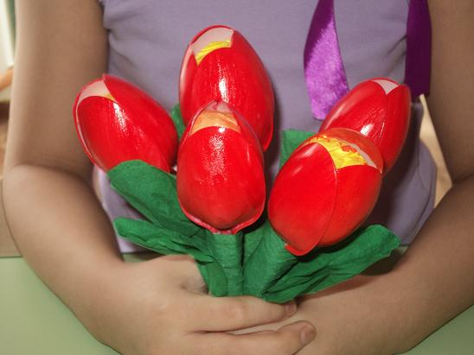

Нарядились все тюльпаны в разноцветные кафтаны,
И у каждого наряд очень ярок и богат!
Нам необходимо:

1. Ложки пластиковые – 3 шт. для каждого тюльпана (лучше чайные);
2. Скотч (желательно зеленого цвета);
3. Гофрированная бумага (зеленого цвета);
4. Краска акриловая (цвет можно по желанию, т. к. тюльпаны могут быть разного цвета);
5. Цветная бумага для серединки (желтого цвета);
6. Клей момент.
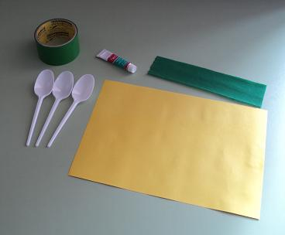

Описание процесса изготовления:
Цветную бумагу руками смять в комочек
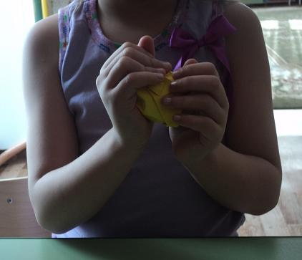

Взять 3 ложки, бумажный комочек спрятать в серединку и сделать форму тюльпана
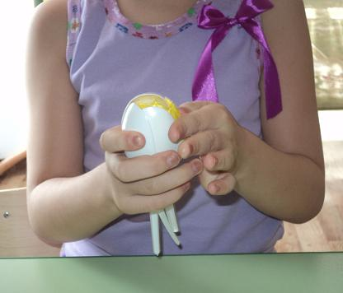

Взять скотч и, наматывая по кругу, закрепить ножку тюльпана, чтобы получился стебелек цветка
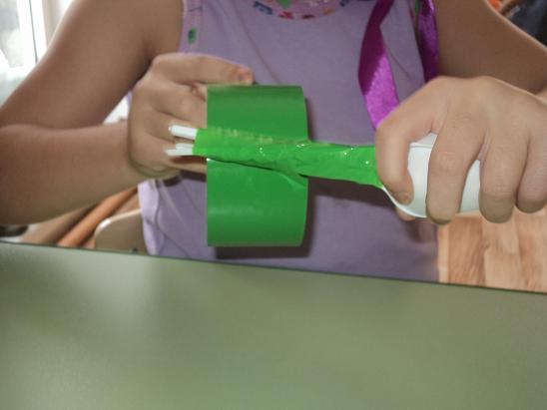

Затем взять гофрированную бумагу, вырезать прямоугольник. Прямоугольник сложить пополам и вырезать форму листика, с помощью клея «Момент» приклеить его к стеблю
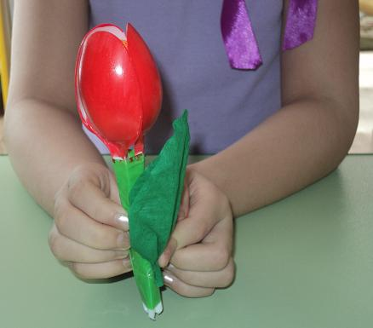

Акриловой краской раскрасить тюльпан (стараясь прокрасить все белые места тюльпана)
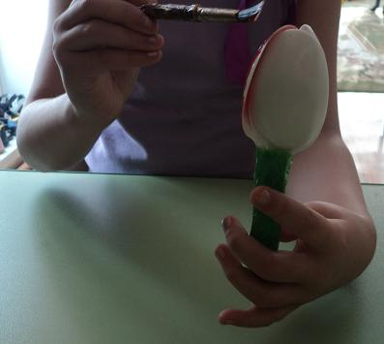

Из гофрированной бумаги нарезать полоски примерно 1 см и обмотать плотно друг к дружке стебель цветка, закрепляя, где нужно, клеем
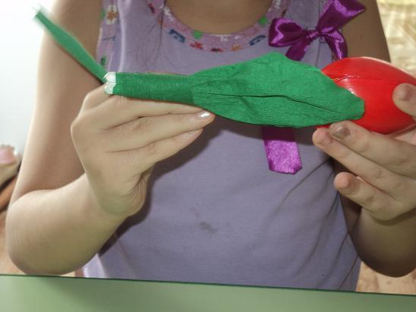

Для того чтобы тюльпан блестел и для закрепления краски, цветок можно покрыть лаком или побрызгать лаком для волос

